[黑龙江中医药大学中医药研究院院长团队论文遭质疑，作者致歉](https://mp.weixin.qq.com/s?__biz=Mzk0Njc5Mjk2OA==&mid=2247491949&idx=1&sn=14068686cf9f2d237e9b64de418dec1f&chksm=c2ff1885169697b280c8e37ff5063990f79ab9a1cbf5b3c2584f066f00b518c3c2286f0c1374&scene=126&sessionid=1743523796)

诚挚君[诚挚科研](javascript:void(0);)2025-03-31 15:06:27浙江

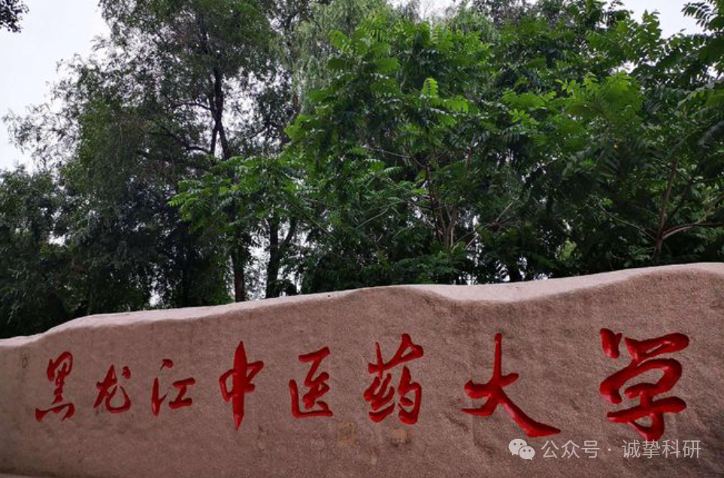

**01**

**论文信息**

2025年，主要分别来自黑龙江中医药大学中医药研究院，温州医科大学的 Jiaqi Fu , Hongyu Liu , Yuqin Liang , Yunhe Shi , Xin Gao , Pingping Chen , Donghua Yu , Yu Wang , Fang Lu , Shumin Liu （通讯作者）在 Journal of Ethnopharmacology 期刊发表了一篇题目为：Study on the mechanism of Huangqi Chifeng decoction regulating ferroptosis inhibiting smooth muscle cells derived foam cell formation 的论文。

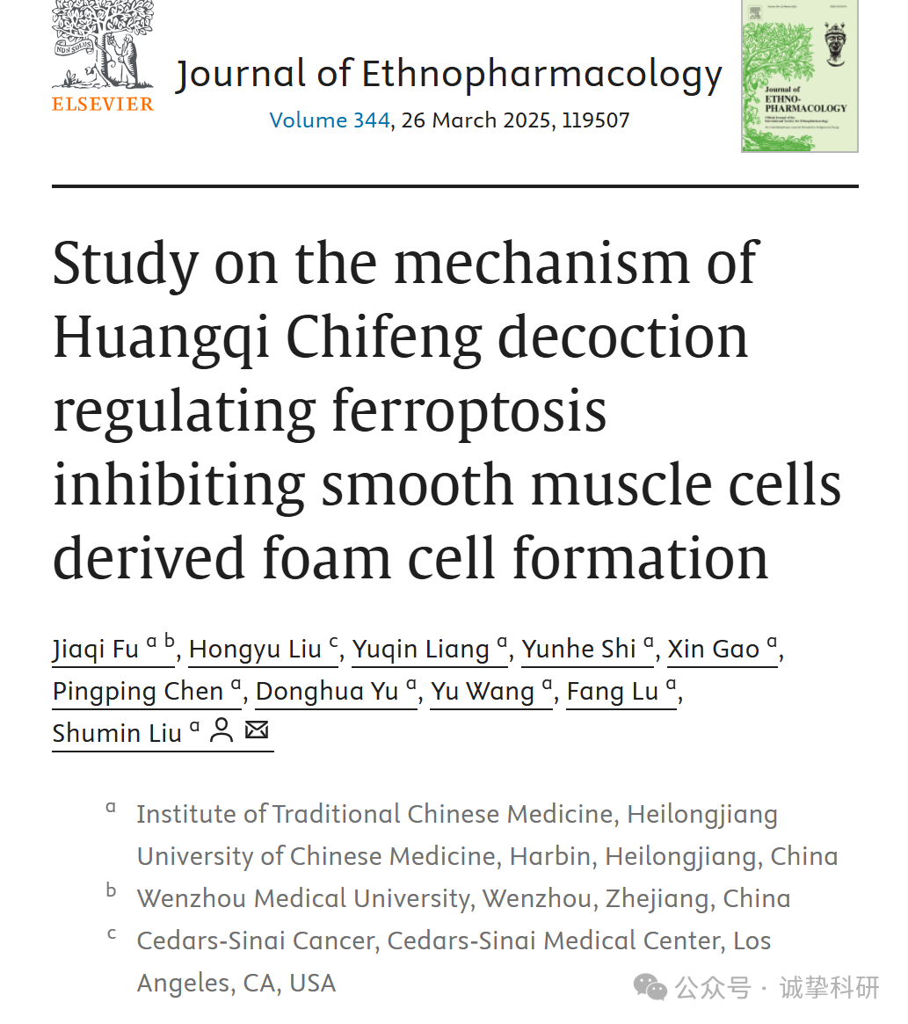

**02**

**质疑信息**

2025年3月，Parashorea tomentella  在 Pubpeer 论坛发表评论：

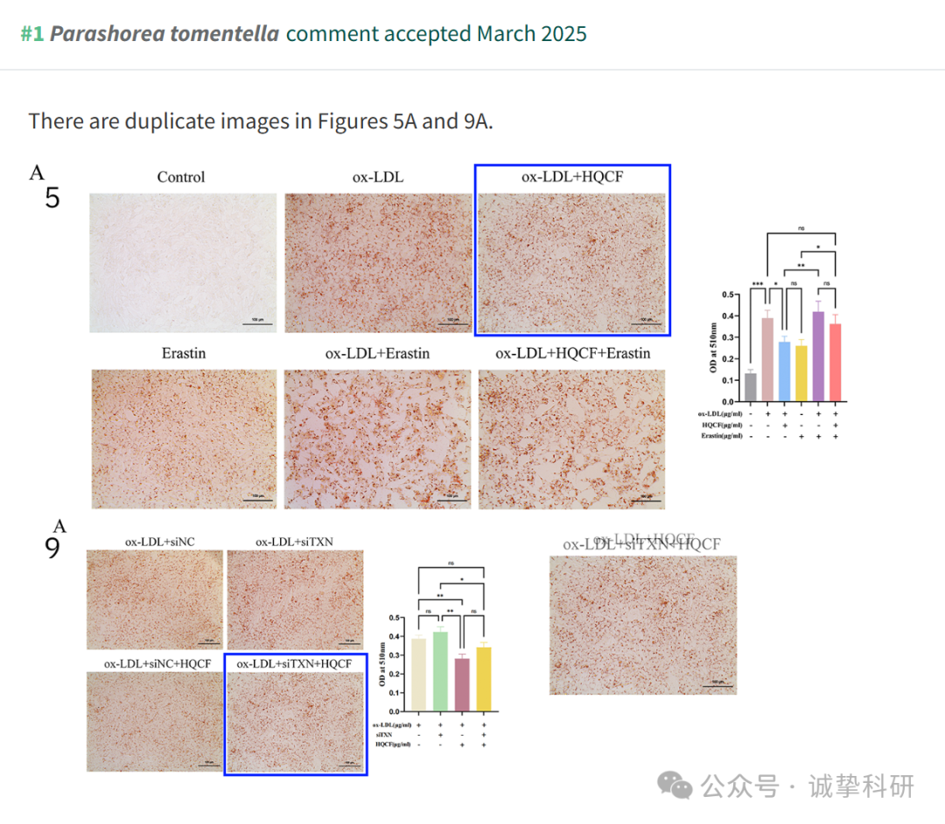

**03**

**回复信息**

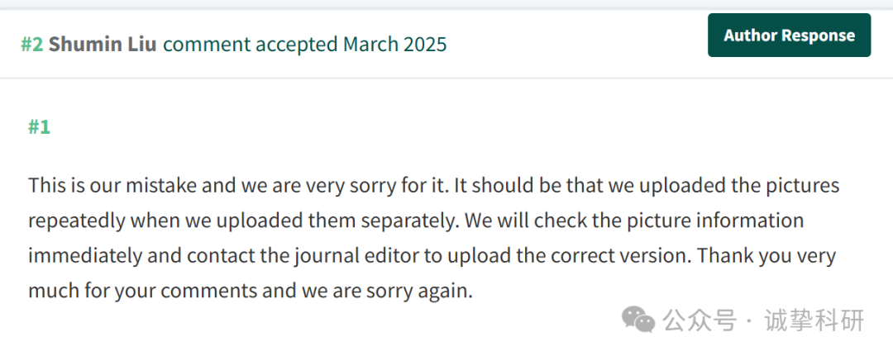

参考信息：

https://pubpeer.com/publications/757CB7486F3EC9565EA90875398BEA

免责声明：信息来源于 Pubpeer，提及人名均为音译，对于文章内容的真实性、完整性、及时性本公众号不做任何保证或承诺，仅供读者参考。如有侵权，请及时联系公众号后台。让我们共同维护学术界的公正与透明。

